管理体系审核记录表
过程与活动、  抽样计划 | 涉及  条款 | 受审核部门：办公室 主管领导：张一凡 陪同人员：张建国 | 判定
 |  | 审核员：汪桂丽 审核时间：2021.7.6
涉及标准条款：QMS: 5.3组织的岗位、职责和权限、6.2质量目标、7.1.2人员、7.1.6组织知识、7.2能力、7.3意识、7.5.1形成文件的信息总则、7.5.2形成文件的信息的创建和更新、7.5.3形成文件的信息的控制、9.2 内部审核、10.2不合格和纠正措施；
EO: 5.3组织的岗位、职责和权限、6.2.1环境/职业健康安全目标、6.2.2实现环境/职业健康安全目标措施的策划、7.2能力、7.3意识、7.5.1形成文件的信息总则、7.5.2形成文件的信息的创建和更新、7.5.3形成文件的信息的控制、9.2 内部审核、10.2不符合/事件和纠正措施；
组织的岗位职责和权限 | QEO 5.3 | 主要负责体系运行日常管理；贯彻落实适用体系标准，作好管理体系的具体策划和组织管理工作；负责内部审核；组织检查管理体系运行情况；文件发放、回收的管理；负责人力资源管理及人员培训；负责法律、法规及其他要求的获取及识别其适用性；负责组织公司环境因素、危险源的识别和评价，并确定重要环境因素、危险源；负责公司应急准备及演练；负责监督检查管理目标的分解、实施及管理方案的制定与实施；负责不符合进行纠正和预防措施的跟踪、验证工作等；  与负责人交流明确职责和权限,与手册中规定一致。 | OK
目标及其实现策划 | QEO 6.2  6.2.1  6.2.2 | 提供部门质量、环境和安全分解目标和管理方案，每季度进行考核目标完成，有火灾防控管理方案、安全驾驶管理方案、用电设备防漏管理方案及跟踪；  有2021年5月30日各职能部门目标指标1-4月完成情况统计表，质量、环境和安全目标、指标均达成，考核人：张建国 审批：褚淑燕  有2021年2月28日对办公、生产过程意外潜在火灾的预防和控制、用电安全、原辅材料不合理消耗控制管理方案完成情况跟踪记录、效果检查有记录：完成情况良好，效果符合。 | OK
人员 | Q 7.1.2 | 提供管理者代表、应急领导小组长、办公室主任、部门负责人、库管员、销售人员、试验员、技术人员、机电维修工、车间主任、班组长及生产工人等岗位明确任职要求，批准：张建国 时间：2021年1月20日  公司根据各部门的需要配备管理体系运行所需的人员，建立人员名册，目前人员配备适宜、充分满足当前经营和体系运行需要。 | OK
组织的知识 | Q 7.1.6 | 提供《知识管理控制程序》，公司确定运行过程所需的知识及管理要求；  内部来源包括：公司运作准则（管理手册、程序文件、各项制度、作业记录等）、管理过程控制失败和成功项目吸取的经验教训和改进的结果等；  外部来源包括：外来资料（如顾客反馈的信息、供应商和合作伙伴知识、竞争对手等）、法律法规、市场信息等。对知识的保持采取文件资料的保存和信息系统存储方式，在公司内部通过传递、交流、培训等方式获取。  为获取更多必要的知识采用工作经验总结、顾客意见的采集，行业领先者的最佳实践调查等。  公司对知识收集、管理及更新、公开、限制和保密做出要求，并按要求执行管理。 | OK
能力 | QEO 7.2 | 公司提供岗位任职要求，对岗位能力规定的要求包括了专业技能、岗位资格、能力、工作经验等。提供任职资格,人员具备各自岗位能力评定条件，最终确认结果：满足岗位能力要求。  查员工能力考核表：抽查张一凡、马文君、刘璇任职能力均评价均合格，有批准和时间记录。  提供2021年度培训计划，制表：张一凡，审批：张建国，日期：2021年1月10日，培训计划包括体系标准和手册和程序培训、管理方案、设备安全操作规程、法律法规和其他要求培训、安全生产知识、意识提升培训等。  抽查《培训实施记录》：  1）2021.1.13-16日：办公室1人、生产技术部10人，质检部：2人，供销部3人、王总参加培训 题目质量环境职业健康管理体系标准，有培训老师记录，课时记录，培训内容摘要，通过提问考核，培训是有效的，达到培训的要求。  2）2021.1.17-18日：办公室1人、生产技术部10人，质检部：2人，供销部3人、王总参加培训 题目管理手册、程序文件，有培训老师记录，课时记录，培训内容摘要，培训老师：张建国，通过提问考核，培训是有效的，达到培训的要求。  3）2021.4.10日：生产技术部及车间人员参加培训，培训题目设备安全操作规程培训，培训老师：张建国，有培训老师记录，课时记录，培训内容摘要，通过现场提问考核，考核结果达到培训效果。  4）2021.6.16日：办公室1人、生产技术部10人，质检部：2人，供销部3人、王总参加培训，培训题目管理方案培训，培训老师：张建国，有培训老师记录，课时记录，培训内容摘要，通过现场提问考核，考核结果达到培训效果。  特殊工种：张长健 有低压电工证(编号末五位56638) 有效期2026.12.01  季艳辉 有焊接与热切割作业上岗证（编号末五位83428） 有效期2023.7.3 | OK
意识 | QEO 7.3 | 公司通过学习、会议、宣传、培训等方法使在组织控制范围内的相关工作人员知晓和理解：公司的管理方针和相关的管理目标；他们对管理体系有效性的贡献，包括改进质量、环境和职业健康安全管理绩效的益处； 不符合质量、环境和职业健康安全管理体系要求的后果；与他们工作相关的重要环境因素和相关实际或潜在的环境影响；他们的工作活动或行为的实际或潜在的职业健康安全后果，以及改进个人表现的职业健康安全益处； 他们在应急准备和响应方面的作用、职责和重要性。 | OK
形成文件信息 总则 | QEO 7.5  7.5.1 | 公司质量、环境、职业健康安全管理体系包括： 手册、程序文件、管理制度、作业文件和外来文件、记录；公司建立文件和记录时考虑本公司的规模、经营现状、合规义务的需要，过程的复杂性以及人员的能力等因素，确定了为确保管理体系有效性所需的支持性文件。 | OK
创建和更新 | QEO 7.5.2 | 文件按程序执行更改和作废；负责人明确创建和更新成文信息时，确保文件标识和说明、适宜的格式和媒介、文件经过评审和批准，确保适宜性和充分性。 | OK
成文信息的控制 | QEO 7.5.3 | 建立并执行《文件和记录控制程序》；  提供受控文件清单（手册、程序汇编成册及各项制度及作业文件）、管理记录清单111份、产品执行标准清单、法律法规及其他相关要求清单：名称、版本、编号、负责部门及记录保存期限；  查文件发放和资料发放回收登记表：  2021.1.1 下发管理手册、程序文件汇编发放记录，有职工安全守则、环境保护责任制、火灾应急响应规范、节约用水用电标准、操作规程、检验规程发放记录，各相关人员均签字领取；  现场查看：用档案袋、文件架存放文件记录，分类、编目，便于检索，保管正常。 | OK
内部审核 | QEO 9.2 | 建立并执行《内部审核控制程序》，按标准规定了内部审核的策划、实施、人员安排、内部审核的记录、不符合项的分析与验证，以及审核的结论等开展内部审核要求。办公室组织内部审核，一般每年至少进行一次内部审核。  抽查内部审核情况：  提供2021年度内审计划：审核目的、受审核部门、依据、工作程序，内审日期：2021.4.12-13日，审核：张一凡、批准：褚淑燕；有2021.3.20日有审核员任命书；  查三体系审核实施计划：明确目的、依据、范围、审核时间、审核组、日程安排；  内部审核实施：A组：张建国 贾泽华 B组：张一凡 马文君 审核按计划进行，有首末次会议签到和会议记录，审核计划已考虑到互查的公正性，无审核员审核本部门的情况，计划内容涉及各部门，条款覆盖整个标准。  提供了《内审检查表》，包括管理层、办公室、供销部、生产技术部、质检部的审核记录，条款与策划一致，记录真实、完整。  本次内审发现1个一般不符合项，明确不符合标准条款和负责部门，开具不合格项报告：办公室1项EO 6.1.3，  部门确认不合格，并进行原因分析和整改，有记录并对整改效果进行验证，已关闭，验证合格 时间2021.4.21。  提供《内部管理体系审核报告》，对现场审核进行了综述，对质量、环境和职业健康安全管理体系进行了符合性的综合评价，结论为本公司质量/环境/职业健康安全三管理体系得到了有效实施，运行实施保持了适宜性，编制：张一凡 审批：张建国  有纠正措施要求及实施完成情况及验证记录。  公司内部审核基本有效。  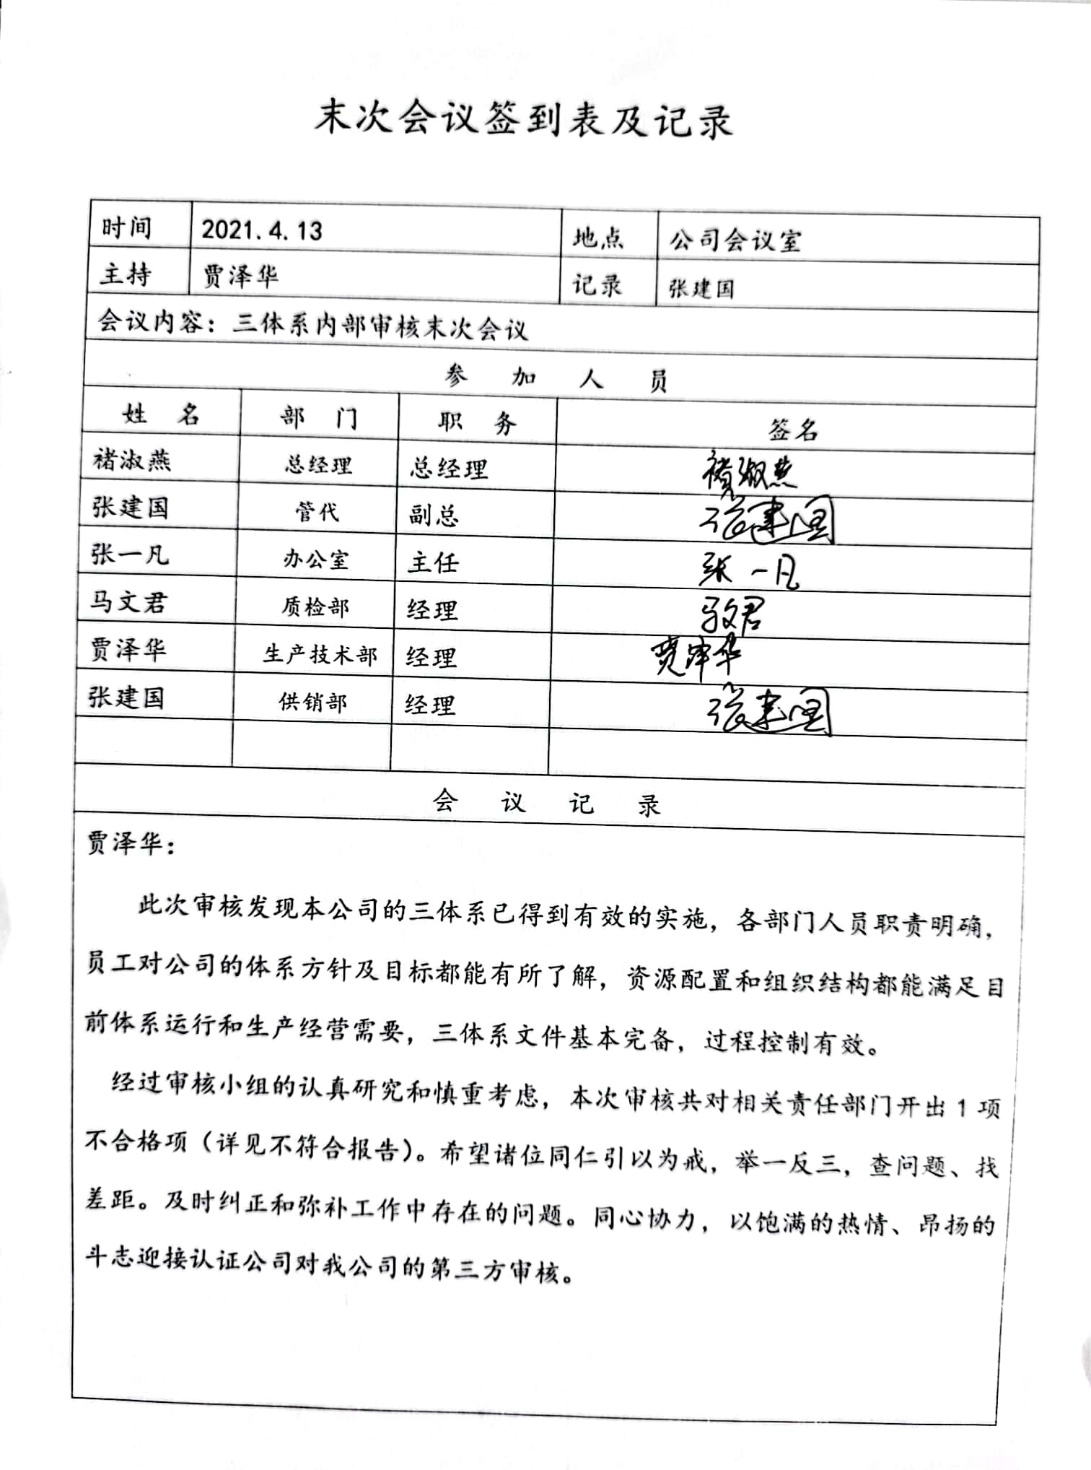  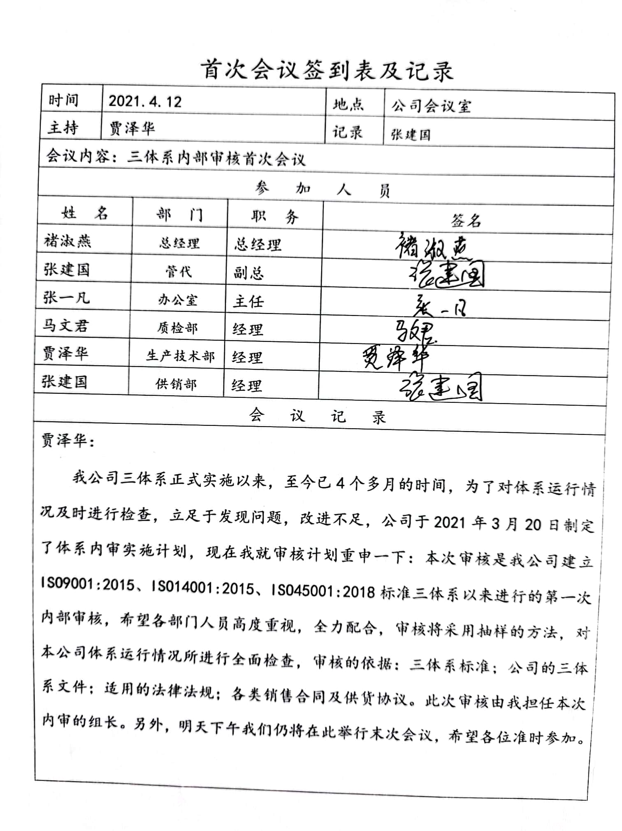 | OK
不合格/事件、纠正措施 | QEO 10.2 | 管理手册中规定了采取纠正措施的时机、对不合格或潜在不合格的原因进行分析、采取相应的对策措施等，所制定的纠正措施、预防措施程序中规定的要求满足标准要求。负责人介绍公司在运行过程中对发现的不合格都会采取纠正、纠正措施以防止不合格或不符合再次发生，同时也会举一反三，采取预防措施以防止发生不合格或不符合。  公司内审时发现的办公室1项不符合项进行了原因分析、纠正措施和验证，详见审核9.2条款记录。  公司未发生投诉不合格的情况。  公司对不合格/事件、纠正及预防措施的管理基本符合要求。 | OK
说明：不符合标注N

